Sugestie i porady dla Rodzica
Temat: Zabawy z muzyką i instrumenty dęte.
- „O trębaczu z wieży mariackiej”
Proszę dziecku przeczytać fragment opowiadania „ O trębaczu z wieży mariackiej”
Dzień był letni, skwarny. Upał ciągle wzrastał.
Strażnicy krakowscy nie strzegli dziś miasta. Wszyscy w cieniu murów zasnęli snem twardym,
odkładając na bok ciężkie halabardy.
Drzemią więc strażnicy, słońce z nieba praży... a tu się do miasta zbliżają Tatarzy. Choć upał,
w czapczyskach futrzanych na głowach. Chcą bogaty Kraków spalić i zrabować?
32
I co teraz będzie? Kto ludzi ostrzeże? Szczęściem trębacz wchodzi na mariacką wieżę. Zaraz
zagra hejnał w cztery świata strony.
Wtem dostrzegł Tatarów na koniach spienionych.
Trębacz przerażony ścisnął trąbkę w garści.
– Trzeba zawiadomić miasto o napaści!
Uniósł trąbkę w górę i wnet z całej mocy zaczął grać rozgłośnie hejnał za hejnałem.
Tym graniem ostrzegł wszystkich ludzi w mieście.
Strażnicy na murach ocknęli się wreszcie.
Zawrzały ulice jak hucząca rzeka. Pobici Tatarzy musieli uciekać. Wszyscy gnali wroga:
i młodzi, i starzy. Hura! Gdzie pieprz rośnie uciekli Tatarzy.
A trąbka wciąż grała swój hejnał dopóty, póki nie umilkła, przerwawszy w pół nuty...
– Zwycięstwo! Gdzie trębacz? Sprowadzić go z wieży!
– Wiwat, wiwat trębacz!
Lecz trębacz już nie żył. Dosięgła go mściwa Tatarzyna strzała. Dlatego to trąbka swą nutę
przerwała...
Brzmi hejnał krakowski srebrnym echem co dnia, gdy nagle w pół tonu ustaje melodia – jakby
ją ktoś nagle nożycami przeciął. Dlaczego? Już teraz wiadomo jest dzieciom: na pamiątkę
chwili, gdy grał trębacz chwacki swój ostatni hejnał na wieży mariackiej.
2. Rozmowa na temat opowiadania.
– Czy strażnicy pilnowali Krakowa?
– Kto ostrzegł mieszkańców?
– Czy obronili miasto?
– Co się stało z trębaczem?
– Jak krakowianie upamiętnili to wydarzenie?
- Słuchanie nagrania hejnału z wieży mariackiej.
Proszę z dzieckiem wysłuchać nagrania.
https://www.youtube.com/watch?v=WVQbxXvyG7A
Następnie proszę spytać dziecka jaki instrument jest wykorzystany podczas gry.
- Oglądanie obrazka przedstawiającego trąbkę, zwrócenie uwagi na jej budowę. Naśladowanie
gry na trąbce. ( obraz w załączniku)
Po obejrzeniu trąbki można spytać dziecku jakie zna jeszcze insrumenty dęte.
Po odpowiedzi dziecka proszę mu pokazać inne przykłady instrumentów dętych (obrazy w załączniku). Po każdej demonstracji planszy proszę dziecko poprosić o naśladowanie gry na pokazanych instrumentach.
- Tuba szeptów i głuchy telefon
Do tego zadania potrzebna jest tuba bądź rolka papieru po ręcznikach papierowych.
Zasady głuchego telefonu Państwu nie tłumacze bo każdy z nas tą zabawę zna. Proszę z dzieckiem się w nią zabawić używając tuby tak jak Państwo widzicie na zdjęciu poniżej. Można też tubę udekorować w trakcie zabawy.
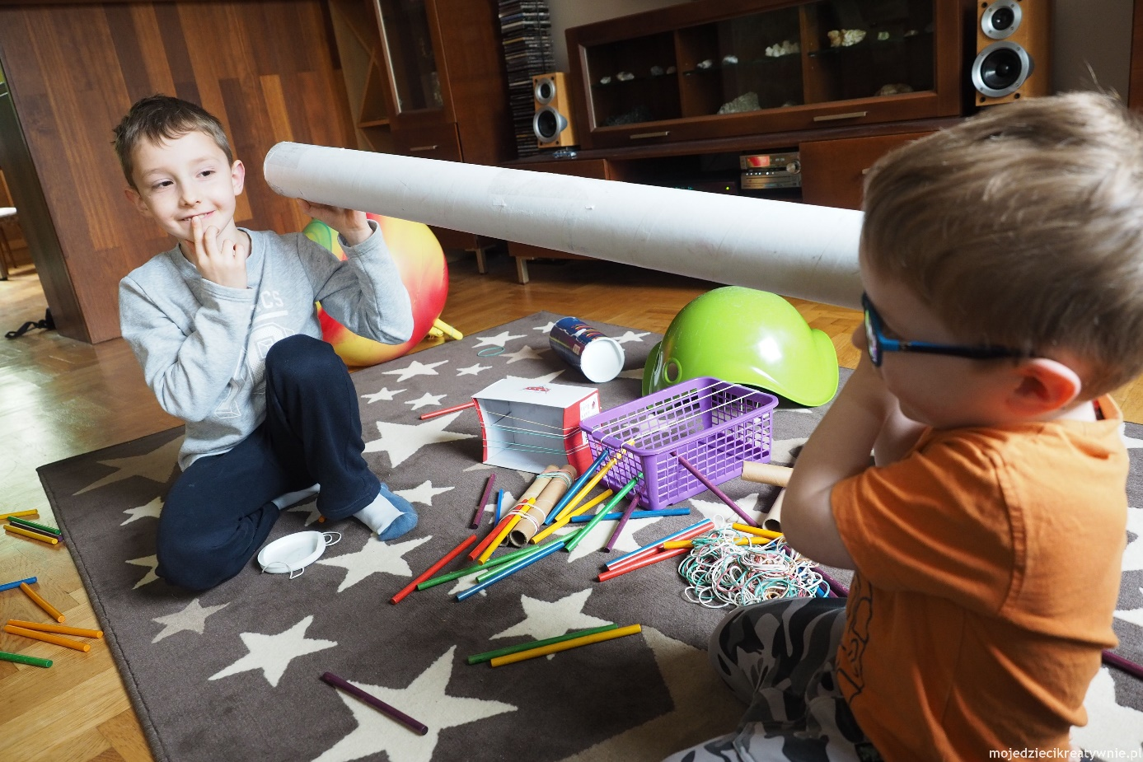
- Grające szklanki z wodą
Do tego zadania potrzebne są szklanki wypełnione do połowy wodą i łyżeczki
W zadaniu tym wystarczy ustawić kilka szklanek wypełnionych do połową wody i zacząć wydobywać dźwięki za pomocą łyżeczki. W ten sposób uczymy dziecko, że do zagrania muzyki i wydobycia dźwięku nie potrzebujemy profesjonalnych instrumentów ponieważ każdy przedmiot w domu może stać się instrumentem.

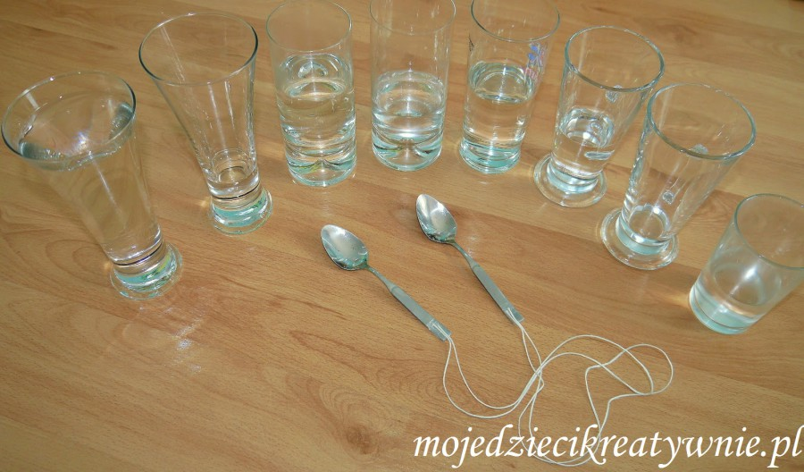

6.Karty pracy cz.4 str. 26-27.
Załączniki 